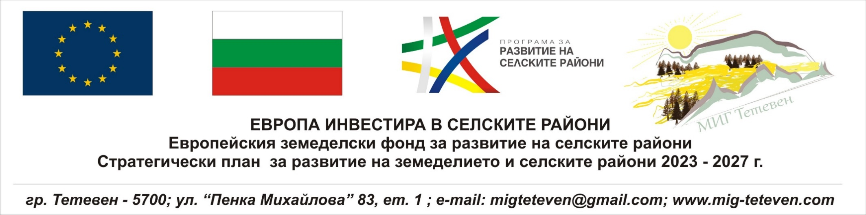

ИНДИКАТИВЕН ГРАФИК
за прием на проектни предложения към стратегията за Водено от общностите местно развитие (ВОМР) на Сдружение „Местна инициативна група Тетевен“ за 2026 година

№ | Наименование на процедурата | Цели на предоставяната БФП по процедурата | Общ размер на БФП по процедурата в лв./€ | Допустими кандидати | Примерни допустими дейности | Категории допустими разходи | Максимален процент на съфинансиране | Дата на обявяване на процедурата | Краен срок за подаване на проектни предложения
1. | Мярка Т1 „Инвестиции в земеделските стопанства на територията на МИГ „Тетевен“ | - модернизация на селското стопанство на територията на МИГ и въвеждането на иновации в него;  - подпомагане на производството на конкурентоспособна качествена и екологична местна селскостопанска продукция. | 500 000 лв.  255 645,94 € | •земеделски стопани:  •физически лица или юридически лица, регистрирани по Търговския закон или Закона за кооперациите, Закона за вероизповеданията или създадени по Закона за Селскостопанската академия  - две или повече физически или юридически лица, които са регистрирали законно установена структура по реда на Търговския закон, Закона за кооперациите или по Закона за задълженията и договорите, която се създава за съвместно закупуване и ползване на материални активи за земеделски дейности в съответствие с чл. 73 от Регламент (ЕС) 2021/2115, които кандидатстват за колективни инвестиции  - групи и организации на производители признати като група или организация на производители, в съответствие с националното и/или европейското законодателство за организации на производители. | Дейностите, допустими за подпомагане трябва да са свързани с производството на селскостопански продукти, включени в приложение I на Договора за функционирането на Европейския съюз или памук, с изключение на риба и рибни продукти.  Допустимите за подпомагане дейности в рамките на мярката, могат да включват материални и нематериални инвестиции. Подкрепата се предоставя за материални и нематериални инвестиции в новосъздадени и съществуващи земеделските стопанства за покриване нуждите на същите, съобразени с техният капацитет. | По мярката са допустими следните разходи:  - разходи за инвестиции в земеделски стопанства и селскостопански дейности, съгласно Раздел 14.1.1. на Условията за кандидатстване за предоставяне на безвъзмездна финансова помощ по процедура № BG06AFSP001-01.001 по интервенция „Изпълнение на операции, включително дейности за сътрудничество и тяхната подготовка, избрани в рамките на стратегията за местно развитие“ от Стратегическия план за развитие на земеделието и селските райони на Република България за периода 2023 – 2027 г.; | Максималното комбинирано подпомагане за един проект на индивидуален бенефициент е 60 % от общия размер на допустимите разходи | м. септември - м. декември 2026 г.
№ | Наименование на процедурата | Цели на предоставяната БФП по процедурата | Общ размер на БФП по процедурата в лв./€ | Допустими кандидати | Примерни допустими дейности | Категории допустими разходи | Максимален процент на съфинансиране | Дата на обявяване на процедурата | Краен срок за подаване на проектни предложения
2 | Мярка Т2 „Инвестиции за неселскостопански дейности на територията на МИГ „Тетевен“ | - развитие на неселскостопанските дейности, основани на икономическите характеристики и специфики на територията на МИГ „Тетевен“;  - по-пълното оползотворяване на икономическия потенциал и повишаване на добавената стойност за икономиката на територията на МИГ „Тетевен“;  - модернизация и въвеждане на иновации в неселскостопанския сектор на местната икономика на територията на МИГ „Тетевен“.  Дейностите по мярката се прилагат на цялата територия на МИГ „Тетевен“. | 1 600 000 лв.  818 067,01 € | - земеделски стопани,  - микропредприятия и физически лица. В обхвата на мярката  - физическите лица са допустими за подпомагане само за инвестиции в неземеделски дейности, които са насочени към развитие на занаяти. | Инвестициите, допустими за подпомагане в рамките на мярката трябва да са свързани с развитие на услуги в различни сектори на икономиката и други производствени неземеделски дейности, производство на продукти, които не са включени в Приложение I от Договора за функциониране на Европейския съюз, както и дейности, които са насочени към развитие на занаяти. | Разходи за извършването на неселскостопански икономически дейности съгласно Раздел 14.1.1 от Условията за кандидатстване за предоставяне на безвъзмездна финансова помощ по процедура № BG06AFSP001-01.001 по интервенция „Изпълнение на операции, включително дейности за сътрудничество и тяхната подготовка, избрани в рамките на стратегията за местно развитие“ от Стратегическия план за развитие на земеделието и селските райони на Република България за периода 2023 – 2027 г.; | Максималното комбинирано подпомагане за един проект на индивидуален бенефициент е 60 % от общия размер на допустимите разходи | м. септември – м. декември 2026 г.
№ | Наименование на процедурата | Цели на предоставяната БФП по процедурата | Общ размер на БФП по процедурата/лв./ | Допустими кандидати | Примерни допустими дейности | Категории допустими разходи | Максимален процент на съфинансиране | Дата на обявяване на процедурата | Краен срок за подаване на проектни предложения
3 | Мярка Т3 „Инвестиции в основни услуги и дребна по мащаб инфраструктура на територията на МИГ „Тетевен“ | - подобряване на условията на живот и отдих на територията на МИГ „Тетевен“;  - подобряване на достъпността на градската среда за хора с увреждания.  Дейностите по мярката се прилагат на цялата територия на МИГ „Тетевен“. | 1 900 000 лв.  971 454,57 € | - община Тетевен. | - да са в съответствие или да не противоречат на плана за интегрирано развитие на община Тетевен;  - да са в съответствие или да не противоречат на Интегрираната териториална стратегия за развитие на Северозападен регион за планиране на Република България;  - да не оказват отрицателно въздействие върху околната среда съгласно разпоредбите на ЗOOС;  - да се одобряват след произнасяне с акт на компетентните органи по околна среда по реда и условията на глава шеста от ЗООС и/или чл. 31 на ЗБР и при съобразяване с условията и мерките в съответния акт;  (когато е приложимо); | - разходи съгласно Раздел 14.1.1 от Условията за кандидатстване за предоставяне на безвъзмездна финансова помощ по процедура № BG06AFSP001-01.001; | Максималните нива на подпомагане не могат да надхвърлят максималния интензитет на помощта, посочен в член 73, параграф 4 от Регламент (ЕС) №2021/2115.  Финансовата помощ по мярката е в размер на 100 % от общия размер на допустимите за финансово подпомагане разходи. | м. септември – м. декември 2026 г.

